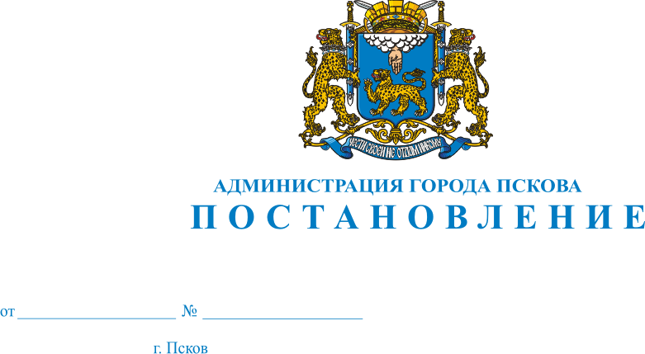
26.12.2014
3529
О внесении изменений в Постановление Администрации
города Пскова от 23.06.2010 № 1316 "Об утверждении
Положения об Административной комиссии муниципального
образования "Город Псков"

С целью соблюдения прав и законных интересов физических и юридических лиц, в соответствии с Кодексом об Административных правонарушениях РФ, Законом Псковской области от 03.06.2010 N 977-ОЗ "О наделении органов местного самоуправления отдельными государственными полномочиями в сфере административных правонарушений и об административных комиссиях в Псковской области", статьей 34 Устава муниципального образования "Город Псков" Администрация города Пскова

ПОСТАНОВЛЯЕТ:

1. Внести в Положение об Административной комиссии муниципального образования "Город Псков", утвержденное Постановлением Администрации города Пскова от 23.06.2010 N 1316, следующие изменения:
1) в абзаце 2 пункта 2 раздела VII слово "совершенном" заменить словами "связанном с осуществлением предпринимательской или иной экономической деятельности";
2. Опубликовать настоящее Постановление в газете "Псковские новости" и разместить на официальном сайте муниципального образования "Город Псков" в сети Интернет.
3. Настоящее Постановление вступает в силу со дня его официального опубликования.
4. Контроль за исполнением настоящего Постановления оставляю за собой.

Глава Администрации города Пскова И.В. Калашников

